**Задание 1**

* 1. ***Условие задачи (14.28)***

Имеется типизированный файл, элементами которого являются отдельные слова. Если слово в файле начинается на букву к, то заменить ее на К.

* 1. ***Алгоритм выполнения программы:***

Записываем слова из файла в вектор. Если первой буквой элемента вектора является «к», то заменяем ее на «К».

Код программы отображен в листинге 1.

* 1. ***Листинг 1 – Программа «Замена к на К»***

#include <iostream>

#include <fstream>

#include <vector>

using namespace std;

int main() {

setlocale(0, "Ru");

ifstream file("Text.txt");

vector<string> text;

string t;

while (!file.eof()) {

file >> t;

text.push_back(t);

}

vector<string> ::iterator iter = text.begin();

int i = 0;

while (iter != text.end())

{ if(text[i][0]=='к') text[i][0] = 'К' ;

cout << *iter << " ";

iter++;

i++;

}

}

* 1. ***Контрольный тест:***

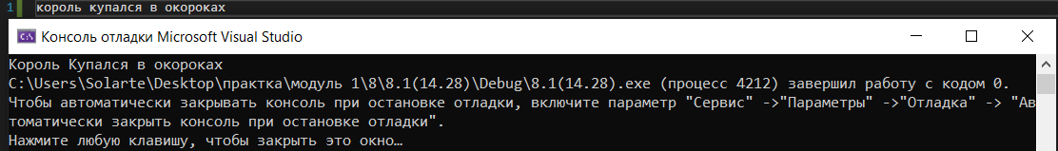1)

2)

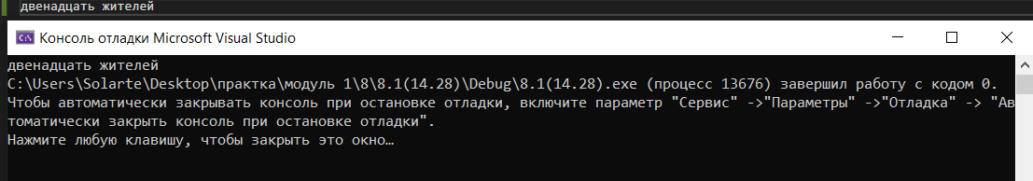

3)

